**Министерство науки и высшего образования Российской Федерации**ФЕДЕРАЛЬНОЕ ГОСУДАРСТВЕННОЕ АВТОНОМНОЕ ОБРАЗОВАТЕЛЬНОЕ УЧРЕЖДЕНИЕ ВЫСШЕГО ОБРАЗОВАНИЯ  
**НАЦИОНАЛЬНЫЙ ИССЛЕДОВАТЕЛЬСКИЙ УНИВЕРСИТЕТ ИТМО**

**Факультет цифровых трансформаций**

**Дисциплина:**

«**Телекоммуникационные системы и технологии**»

**ПРАКТИЧЕСКАЯ РАБОТА №4**

«Проектирование локальной сети в среде моделирования»

**Выполнили:**

Гаджиев С. И., Васильков Д. A., Лавренов Д. А. M3304

*__________Pulpy________*

(подпись)

**Проверила:**

Дяченко Екатерина Олеговна

*_______________________*

(отметка о выполнении)

*_______________________*

(подпись)

***Цель работы:***

Cформировать навыки работы в среде моделирования сети Cisco Packet Tracer. Получить опыт проектирования сети, ее структурирования на канальном уровне и конфигурирования сетевых инфраструктурных сервисов.

***Требования:***

Для выполнения работы необходима установленная среда моделирования Cisco Packet Tracer

***Порядок выполнения работы:***

***Часть 1. Установка среды моделирования***

1) Зарегистрируйтесь на сайте <https://www.netacad.com>.

2) Скачайте и установить Cisco Packet Tracer.

3) По возможности познакомитесь с материалами глав 1 и 2 встроенной справки к Cisco Packet Tracer, посвященной основам работы с программой.

***Часть 2. Проектирование и реализация***

1) Познакомитесь с условиями задачи.

2) Разработайте план, включающий:

a. Порядок подключения оборудования

b. Физические линии связи, с учетом расстояний

c. Номера VLAN для всех групп компьютеров

3) В Cisco Packet Tracer соберите физическую модель сети.

4) Проведите настройку коммутаторов, сервера и других устройств.

5) Проведите проверку настройки сети

***Описание задачи***

1) Некой организации требуется объединить в единую сеть оборудование (компьютеры, принтеры, Web камеры), установленное в нескольких помещениях.

2) Используются следующие помещения:

a. Центральный офис с 18 рабочими станциями и одним сетевым принтером

b. Аппаратная в непосредственной близости от центрального офиса для установки сервера и коммуникационного оборудования центрального офиса.

c. Дополнительный офис с 4-я компьютерами и одним принтером, удаленный от аппаратной по кабельной трассе на 350 метров. Для соединения дополнительного офиса и аппаратной использование VPN по открытой сети, например Интернет, невозможно по организационным причинам, а установка промежуточных повторителей или коммутаторов - невозможна по техническим.

3) В дополнительном офисе должен быть установлен точка доступа WiFi.

4) В качестве канального протокола используются протоколы семейства FastEthernet;

5) В качестве сетевого протокола стек TCP\IP (IP v 4);

6) Компьютеры должны быть разделены на следующие логические группы:

a. Группа 10 – компьютеры центрального офиса и клиенты, подключенные к WiFi в дополнительном офисе.

b. Группа 20 – компьютеры и принтеры дополнительного офиса.

c. Группа 30 – IP камеры, установленные в помещении центрального офиса, в аппаратной и дополнительном офисе.

d. Группа 40 – сервер (на нем следует настроить DHCP- сервер).

7) Адрес сервера – статический. Адреса рабочих станций, принтеров и IP камер динамические (DHCP).

a. Группа 10: 10.10.0.0/24

b. Группа 20: 10.20.0.0/24

c. Группа 30: 10.30.0.0/24

d. Группа 40: 10.40.0.0/24

e. Адрес сервера: 10.40.0.1

8) Имеется следующее сетевое оборудование:

a. Коммутатор Cisco 2960-24TT (2 шт)

b. Коммутатор Cisco 3560-24PS (1 шт)

c. Повторитель-медиаконвертер Repeater-PT (2шт)

d. Точка доступа WiFi – AccessPoint PT (1 шт)

e. Web-камеры – 3 шт.

f. Сетевые принтеры, компьютеры, ноутбуки в нужном количестве

g. Сервер – 1 шт.

h. Коммуникационные модули – в нужном количестве.

ХОД РАБОТЫ:

**План проекта:**

1. Порядок подключения оборудования:
   * Центральный офис подключен к основному коммутатору (Cisco 2960-24TT) для рабочих станций и сетевого принтера.
   * В аппаратной устанавливается сервер и коммутаторы Cisco 2960-24TT и Cisco 3560-24PS.
   * Дополнительный офис подключается к коммутатору Cisco 3560-24PS через медиаконвертеры для расширения сети на 350 метров.
   * Точка доступа WiFi подключается к коммутатору в дополнительном офисе.
2. Физические линии связи и расстояния:
   * Центральный офис и аппаратная связаны напрямую через коммутаторы.
   * Связь между аппаратной и дополнительным офисом осуществляется через медиаконвертеры на расстояние 350 метров.
   * В центральном офисе используются стандартные патч-корды Ethernet для подключения рабочих станций и принтера.
   * В дополнительном офисе к коммутатору подключаются компьютеры, точка доступа WiFi и принтер.
3. Номера VLAN для всех групп устройств:
   * Группа 10 (Центральный офис + клиенты WiFi) — VLAN 10.
   * Группа 20 (Дополнительный офис) — VLAN 20.
   * Группа 30 (IP-камеры) — VLAN 30.
   * Группа 40 (Сервер) — VLAN 40.

***Артефакты:***

1. Файл модели



2. Команды IOS, необходимые, для конфигурирования коммутаторов сети до конечного 4 состояния.

Пример конфигурации коммутатора:

enable  
configure terminal  
  
vlan 10  
name Central_Office  
exit  
vlan 20  
name Remote_Office  
exit  
vlan 30  
name IP_Cameras  
exit  
vlan 40  
name Server  
exit

interface range fa0/1 - 24  
switchport mode access  
switchport access vlan 10  
exit  
  
interface fa0/24  
switchport mode trunk  
switchport trunk allowed vlan 10,20,30,40  
exit  
  
interface vlan 40  
ip address 10.40.0.1 255.255.255.0  
no shutdown  
exit

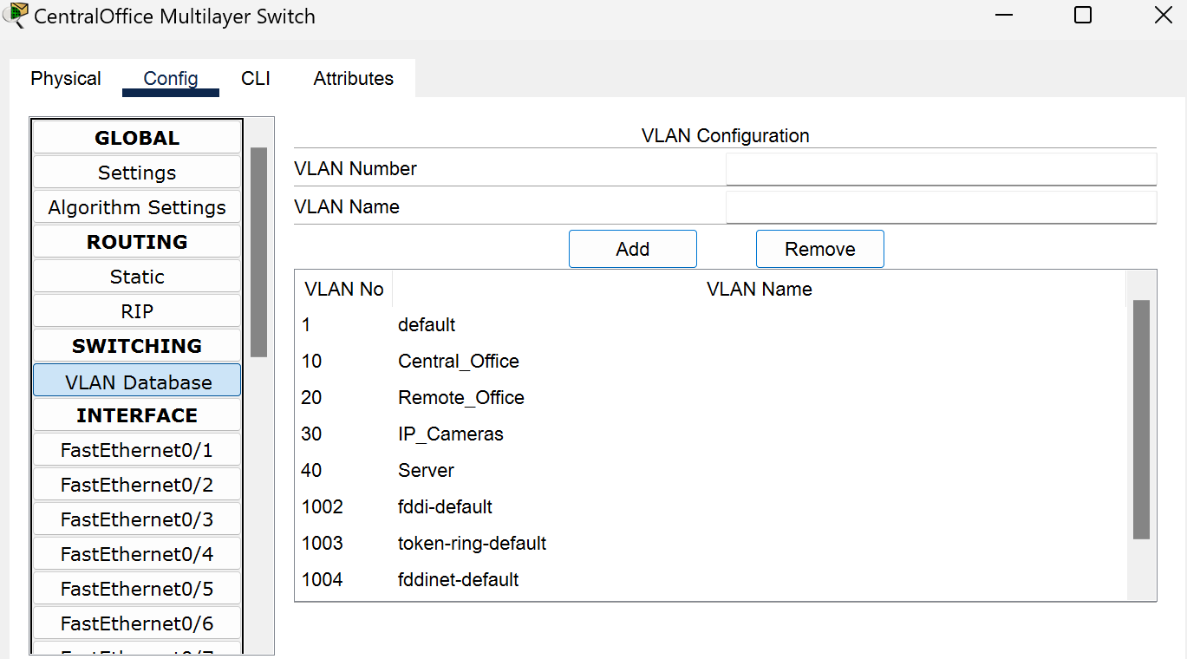

3. Консольный вывод команд, показывающих конфигурацию IP и VLAN на коммутаторе Cisco 3560-24PS.

4. Документацию на сеть, где в табличных формах сведена информация о:

a. VLAN

|  |  |
| --- | --- |
| VLAN | Название |
| 10 | Central_Office |
| 20 | Remote_Office |
| 30 | IP_Cameras |
| 40 | Server |

b. IP адресах

|  |  |  |
| --- | --- | --- |
| Группа | IP адреса | Статус |
| 10 | 10.10.0.0/24 | Динамические |
| 20 | 10.20.0.0/24 | Динамические |
| 30 | 10.30.0.0/24 | Динамические |
| 40 | 10.40.0.1 | Статический |

c. Коммутаторах

|  |  |
| --- | --- |
| Модель | Количество |
| Cisco 2960-24TT | 2 |
| Cisco 3560-24PS | 1 |

d. Физическом соединении коммутаторов

|  |  |  |
| --- | --- | --- |
| Коммутатор | Порт | Соединение |
| Cisco 2960-24TT | Fa0/1 | Cisco 3560-24PS Fa0/20 |
| Cisco 3560-24PS | Fa0/20 | Cisco 2960-24TT Fa0/1 |

e. Именах и назначении портов

*CentralOffice Multilayer Switch*:

|  |  |  |  |
| --- | --- | --- | --- |
| Порт | Назначение | Mode | VLAN |
| Fa0/1 | Рабочая станция 1 | Access | 10 |
| Fa0/2 | Рабочая станция 2 | Access | 10 |
| Fa0/3 | Рабочая станция 3 | Access | 10 |
| Fa0/4 | Рабочая станция 4 | Access | 10 |
| Fa0/5 | Рабочая станция 5 | Access | 10 |
| Fa0/6 | Рабочая станция 6 | Access | 10 |
| Fa0/7 | Рабочая станция 7 | Access | 10 |
| Fa0/8 | Рабочая станция 8 | Access | 10 |
| Fa0/9 | Рабочая станция 9 | Access | 10 |
| Fa0/10 | Рабочая станция 10 | Access | 10 |
| Fa0/11 | Рабочая станция 11 | Access | 10 |
| Fa0/12 | Рабочая станция 12 | Access | 10 |
| Fa0/13 | Рабочая станция 13 | Access | 10 |
| Fa0/14 | Рабочая станция 14 | Access | 10 |
| Fa0/15 | Рабочая станция 15 | Access | 10 |
| Fa0/16 | Рабочая станция 16 | Access | 10 |
| Fa0/17 | Рабочая станция 17 | Access | 10 |
| Fa0/18 | Рабочая станция 18 | Access | 10 |
| Fa0/19 | Принтер | Access | 10 |
| Fa0/20 | Central Office Switch 2960-24TT | Access | 30 |
| Fa0/21 | - | Access | 1 |
| Fa0/22 | - | Access | 1 |
| Fa0/23 | - | Access | 1 |
| Fa0/24 | - | Access | 1 |
| Ge0/1 | Server | Trunk | 1-1005 |
| Ge0/2 | Central Office Repeater-PT | Access | 40 |

***Понятийный минимум по работе:***

1. Tag based VLAN, назначение, принцип работы.

*Ответ*: Tag based VLAN — это метод организации виртуальных локальных сетей (VLAN), который использует теги для идентификации трафика, принадлежащего различным VLAN. Тегирование происходит по стандарту IEEE 802.1Q, где в заголовок Ethernet добавляется 4-байтовый тег. Назначение — изолировать трафик разных VLAN на одном физическом канале, улучшая безопасность и управляемость. Принцип работы заключается в том, что коммутаторы считывают тег и направляют трафик в соответствующую VLAN.

2. Коммутатор L2

*Ответ*: Коммутатор L2 (Layer 2 switch) — это устройство, работающее на канальном уровне модели OSI. Он использует MAC-адреса для переключения кадров между портами. Коммутатор L2 создает таблицу MAC-адресов, связывая адреса с портами, что позволяет эффективно передавать трафик между устройствами в одной локальной сети без необходимости обработки IP-адресов.

3. Коммутатор L3

*Ответ*: Коммутатор L3 (Layer 3 switch) — это устройство, которое выполняет функции как коммутатора (L2), так и маршрутизатора (L3). Он способен обрабатывать IP-адреса и принимать решения о маршрутизации трафика между различными VLAN и сетями. Коммутатор L3 использует маршрутизацию на основе таблиц маршрутизации, что позволяет ему управлять трафиком между подсетями.

4. Медиаконвертер

*Ответ*: Медиаконвертер — это устройство, которое позволяет преобразовывать один тип физического носителя (например, медь) в другой (например, оптоволокно) для передачи данных. Он используется для увеличения расстояния передачи данных и обеспечения совместимости между различными типами сетевого оборудования.

5. WiFi Access Point

*Ответ*: WiFi Access Point (точка доступа Wi-Fi) — это устройство, которое создает беспроводную сеть и позволяет устройствам подключаться к проводной сети через Wi-Fi. Точка доступа обеспечивает связь между клиентами и сетью, передавая данные и предоставляя доступ к ресурсам сети.

6. Порты access и trunk

*Ответ*:

Access порт — это порт коммутатора, который принадлежит только одной VLAN. Он используется для подключения конечных устройств (например, компьютеров, принтеров) и не передает трафик других VLAN.

Trunk порт — это порт, который может передавать трафик нескольких VLAN. Обычно используется для соединения коммутаторов друг с другом или для подключения к маршрутизаторам. Trunk порты используют тегирование VLAN для различения трафика.

7. DHCP назначение, сущности (клиент, сервер, релей

Ответ: **DHCP** (Dynamic Host Configuration Protocol) — протокол, который автоматически присваивает IP-адреса и другие сетевые настройки устройствам в сети.

* **Клиент** — устройство, запрашивающее настройки (например, IP-адрес) у DHCP-сервера.
* **Сервер** — устройство, которое выдает IP-адреса и другую информацию (например, маску подсети, шлюз, DNS) клиентам.
* **Релей** — устройство или служба, которые пересылают DHCP-запросы от клиентов к серверу, находящемуся в другой подсети. Это необходимо для обеспечения DHCP в распределенных сетях.